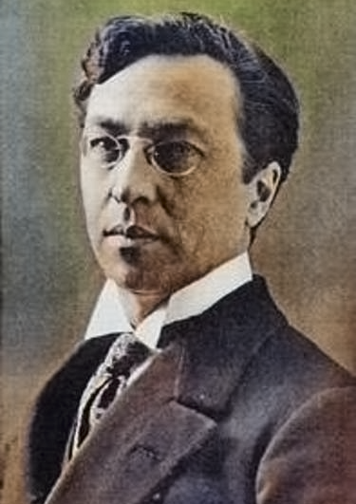

ПРОГРАММА
межфакультетского круглого стола «Наш Василий Васильевич Кандинский», посвященного 150-летию со дня рождения великого русского живописца, выпускника Московского университета В.В.Кандинского

«03» марта 2017 г., 12.00 – 15.30
Место проведения: Юридический факультет МГУ, зал заседаний Ученого совета (ауд. 536А)

11:30 – 12:00 | Регистрация участников круглого стола
12:00 – 12:20 | Приветствия участникам круглого стола
 | Александр Константинович Голиченков, доктор юридических наук, профессор, декан Юридического факультета МГУ имени М.В.Ломоносова
 | Александр Александрович Аузан, доктор экономических наук, профессор, декан Экономического факультета МГУ имени М.В.Ломоносова
12:20 – 15:00 | Выступления с докладами
«Василий Кандинский – студент и профессорский стипендиат Юридического факультета Московского университета (1885-1895)»
Геннадий Николаевич Рыженко, научный сотрудник музея истории Юридического факультета МГУ имени М.В.Ломоносова.
12.30. Фильм | «Василий Кандинский. Становление художника»  Презентация совместного фильма Юридического и Экономического факультетов МГУ.  Борис Алексеевич Мясоедов, директор музея Экономического факультета МГУ; Марина Витальевна Бычевская, исполнительный директор Музея истории Экономического факультета МГУ; Владимир Гончаренко, режиссер, оператор, член Ассоциации журналистов России.
«Творчество В.В.Кандинского и практическое применение его идей в наши дни»
Борис Алексеевич Мясоедов, директор музея Экономического факультета МГУ имени М.В.Ломоносова.
«Василий Кандинский. Становление творчества. Ученики»
Елизавета Дмитриевна Арапова, кандидат исторических наук, научный сотрудник Музея истории МГУ имени М.В.Ломоносова.
«Воспитание студентов-юристов через искусство: опыт организации выставок на Юридическом факультете МГУ»
Лариса Анатольевна Мелихова, член Союза художников России, Творческого союза художников России, куратор художественных выставок Юридического факультета МГУ, руководитель ведущей творческой студии города Москвы, студентка магистратуры Факультета искусств МГУ имени М.В.Ломоносова
Елена Николаевна Веретко, специалист по воспитательной работе Юридического факультета МГУ имени М.В.Ломоносова
«О необходимости междисциплинарных исследований: опыт проекта Studia studiosorum: успехи молодых исследователей»
Ольга Николаевна Тынянова, кандидат политических наук, заместитель сопредседателя Научного совета РАН по изучению и охране культурного и природного наследия, главный редактор Электронного научного издания "Альманах Пространство и Время"
Орина Владимировна Новикова, ответственный секретарь, руководитель Молодежной редколлегии проекта "Studia studiosorum: успехи молодых исследователей".
«Язык художника»
Сергей Александрович Ромашко, кандидат филологических наук, доцент кафедры общей теории словесности филологического факультет МГУ, заведующий отделом языкознания Института научной информации по общественным наукам РАН, старший научный сотрудник Института языкознания РАН.
13:30  Скайп | Звучащая абстракция: Кандинский и Шонеберг (Sounding Out Abstraction: Kandinsky and Schoenberg)  Доктор Александра фон Штош (Alexandra von Stosch), Hochschule für Musik Hanns Eisler, Berlin
«Кандинский в свете преступлений, связанных с подделкой и продажей поддельных предметов изобразительного искусства»
Ксения Олеговна Полежаева, аспирантка кафедры всеобщей истории искусства Исторический факультет МГУ имени М.В.Ломоносова, студентка 1 курса спецотделения (второго высшего) Юридического факультета МГУ
«О московском конструктивизме: интернациональные, индустриальные и социальные образы»
Ольга Андреевна Зиновьева, историк, автор книг и статей по городской среде, доцент факультета искусств МГУ имени М.В.Ломоносова.
«Применение искусствоведческих методов в криминалистике, или как искусство помогает раскрывать преступления»
Елена Владимировна Пискунова, кандидат юридических наук, заведующая криминалистической лабораторией, старший преподаватель кафедры судебных экспертиз и криминалистики Российского государственного университета правосудия
«Становление рекламного дискурса в России в начале ХХ века: на примере работ В.В.Кандинского»
Марина Витальевна Бычевская, исполнительный директор Музея истории Экономического факультета МГУ
14.20 скайп запись | Посланник из другого мира: Кандинский в Дессау (Messenger from another world: Kandinsky in Dessau)  Доктор Андреас Баттер (Andreas Butter), The Bauhaus foundation Dessau
«Василий Васильевич Кандинский: от юриста до абстракциониста»
Галина Андреевна Смирнова, студентка 2 курса Юридического факультета МГУ
«Как и почему Кандинский оставил политическую экономию и ушел в абстрактную живопись»
Константин Александревич Пасенов, студент 2 курса Экономического факультета МГУ
«Юриспруденция и ее отражение в философии творчества В.В. Кандинского»
Александра Алексеевна Руденко, студентка 2 курса Юридического факультета МГУ
15:00-15:30 | Обсуждение выступлений участников круглого стола и вопроса бренда «Kandinsky»  с участием приглашенных гостей
Информационные партнеры круглого стола: электронный сборник «Альманах «Пространство и время», газета «Московский университет», Ассоциация юристов России

Выступление участников круглого стола не более 10 минут (7 минут выступление и 3 мин на вопросы-ответы). Модераторы мероприятия: Крюкова Евгения Сергеевна - председатель Совета молодых ученых Юридического факультета МГУ; Бычевская Марина Витальевна – Исполнительный директор музея Экономического факультета МГУ.

